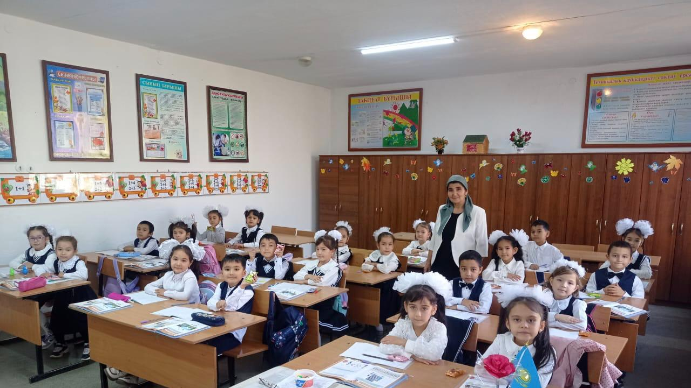

Түркістан облысы, Сайрам ауданы «№7 Бабыр атындағы жалпы білім беретін мектеп» КММ

**Шаазимова Мавжуда Анваровна** - бастауыш сынып мұғалімі педагог-зерттеуші, 1 «А» сынып жетекшісі

**Сынып сағатының тақырбы:** Адам қасиеттерінің қазынасы

**Мақсаты:** Балаларға асыл қасиет ұғымын түсіндіру. Оқушылардың адамгершілік қағидаларының рухани құндылықтар негізінде қарым-қатынас орнату қабілеттерін дамыту.Адам бойында адамгершілік қабілетін нормаларын сақтау әдетін үйрету,өзін-өзі ізгілікке тәрбиелеу дағдысын қалыптастыру.

**Көрнекілік:** «Кішіден ізет,үлкеннен құрмет»,«Жақсы адам ай мен күндей,әлемге бірдей»« Сәлем-сөз анасы» (тақтаға ілінеді)

**Мұғалім:** Әлемге аты әйгілі ғалым Поатон: «Біз ұл тәрбиелей отырып, жер иесін тәрбиелейміз» деген екен. Демек, ұл- елдің қорғаны, қыз болашақ ана. Адам бойындағы әдемілікті сезіну, қадірлі мен қадірсіздікті, ізглік пен жауыздықты, сұлулық пен ұсқынсыздықты ажырата білу керек. Менің жан- жақты әдептілік нормаларын білетін адам жолдастарының, достарының арарсында сыпайы, беделді, сыйлы болады. Осының бәріне жету үшін коп еңбектену, іздену керек.

**1- Оқушы:** Қарапайым талаптардың бірі-әдептілік,яғни сыпайылық.алдымен бір-біріне көрсеткен әдептілігі өзгенісыйлаумен қатар.Өзін де сыйлағаны.Өйткені «сыйластық екі кісіден бірдей.

**2- Оқушы:** Біз қайда барсақ та үнемі адамдар арасында жүреміз. Көшеде,кинода,автобуста,сапаржайда т.б. жерлерде кейбір мәдениетсіз қылықтардан ұяласың. Ол тұрғындарды да,өзін де сыйламау. Жасы үлкенге жол беру,орын беру,көмек көрсету кейбір оқушылар тарапынан өте сирек кездеседі. Менің ойымша бұл-әдепсіздік.

**3- Оқушы:** Сәлемдесу әдебі.

Дәстүр бойынша жасы кішілер үлкендерге сәлем береді. Үйге кірген адам үлкен болсын,кіші болсын алдымен сәлемдеседі. Сәлемді алмау-мәдениетсіздік. Менің ойымша оқушылардың жасы үлкен адаммен сәлемдескенде пысық боп,тақылдап кетуі,қол ұсынуы жөпсіз. Тек сұраса ғана жауап беріп,әдеп сақтауы керек. Мысалы: Кей оқушылар өздеріне сабақ бермейтін мұғалімдермен сәлемдеспейді. Бұл да әдепсіздік, мәдениетсіздік деп ойлаймын.

**4- Оқушы:** Сөйлесу әдебі.

Сөйлескен адамға үнемі ілтипат,білдіріп,көңіл аударып тұрған жөн. Сөйлескен кезде жан-жағына қарау,теңселу,аландап жан-жағына қарау,теңселу,алаңдап,шала тыңдау ұят болады. Сондай-ақ асығып,тез сөйлеу,мақтана сөйлеу,қатты сөйлеу,сөзді бұзу,аяғына дейін тыңдамау-әдепсіздіктің белгісі.

**5- Оқушы:** Әдемі,таза киіну әдебі.

Киіне білу де адамның ішкі мәдениетіне,талғамына байланысты. Жүріс-тұрысымыз,сөзіміз,ісіміз,киіміміз рухани талғамды қажет етеді.

Талғамы жоғары адам ғана өз бойына қонымды, жарасымды киімді таңдап, үнемі таза жүре алады.

**6- Оқушы:** Мен өз бойымда кемшіліктердің барын білемін. Әрдайым өз кемшіліктерімді жою үшін өзімді қадағалап отыруға тырысамың.

**Мұғалім:** Әдеп түрлері жөнінде оқушылар өз ойларын ортаға салсын.

Адамға ар-ұят не үшін керек?

Қандай адамды тәрбиелі адам дейді?

Жақсы әрекетті ата? (салмақтылық, ұстамдылық,өзін-өзі басқара білуі, адамдармен жақсы қарым-қатынаста болу)

Сыпайлық дегеніміз не? (оқушылар жауап береді)

**Мұғалім:** Балалар, «Байлық қолға ұстаған мұз,ериді де кетеді. Бақыт қолға қонған құс,күте алмасаң кетеді. Бала-артта қалған із атыңды өшірмейді,жақсы ісінді жария етеді» деген екен,Бөлтірік шешен. Оқушы бойына даритын әрбір асыл қасиеттер ата-анадан алған тәлім-тәрбиесіне,үлгі-өнегесіне,жүрген ортасына,білім мен тәрбиені беріп үйрететін ұстаздар қауымына да байланысты болмақ. Тәуелсіз елдің болашағын алға апарар білімді парасатты ұрпақ тәрбиелеу деп білейік.

«Әдепті бала ата-анасын мақтатар,әдепсіз бала ата-анасын қақсатар» деген халық даналығын біздің ұл-қыздарымыз еске сақтайды деген ойдамын.

**Хормен:** Көңіл бөліп тыңдағандарыңызға көп рахмет!